MINISTERIO DE EDUCACIÓN

AUDITORIA INTERNA

CUA No.:99665

MINISTERIO DE EDUCACIÓN

ACTIVIDADES ADMINISTRATIVAS

Auditoría administrativa al programa de alimentación escolar de la Escuela Oficial Rural Mixta, Jornada Vespertina, de la Aldea Lo de Diéguez, del Municipio de Fraijanes, Departamento de Guatemala, por el período del 01 de enero al 31 de diciembre de 2019
DEL 01 DE ENERO AL 31 DE DICIEMBRE DE 2019

GUATEMALA, DICIEMBRE DE 2020

INDICE

INTRODUCCION | 1
OBJETIVOS | 1
ALCANCE DE LA ACTIVIDAD | 1
RESULTADOS DE LA ACTIVIDAD | 2
ANEXOS | 9
AUDITORÍA INTERNA MINISTERIO DE EDUCACIÓN

INTRODUCCION

De conformidad con el nombramiento de auditoría 99665-1-2020, de fecha 19 de noviembre de 2020, fuí designado para practicar Auditoría Administrativa al Programa de alimentación escolar de la Escuela Oficial Rural Mixta Jornada Vespertina, de la Aldea lo de Diéguez, del Municipio de Fraijanes del Departamento de Guatemala, por el período del 1 de enero al 31 de diciembre 2019.

OBJETIVOS

GENERAL

Verificar el manejo de los fondos proporcionados para el Programa de alimentación escolar.

ESPECÍFICOS

Verificar que las compras para el Programa de alimentación escolar, estén respaldadas, con los documentos correspondientes.

Determinar si hubo mal manejo de los fondos de Alimentación Escolar.

Verificar la información contenida en el informe presentado por Asesoría Jurídica de la Dirección Departamental de Educación Guatemala Oriente, respecto al Programa de alimentación escolar.

ANTECEDENTES

- través de Oficios DIDEDUC-GUATE-ORIENTE/DAPA-OF.No.285-2019 de fecha

9 de diciembre de 2019 y Oficio DIDEDUC-GUAE-ORIENTE/DAPA-OF. No. 255-2020, de fecha 16 de noviembre de 2020, la Dirección Departamental de Educación Guatemala Oriente solicitó dar seguimiento a lo indicado en el Dictamen Jurídico DIDEDUC GUATE-ORIENTE.AJ-D.NO.20-2019 de fecha 28 de noviembre de 2019, emitido por la Licenciada Fanny Kimberly Ramírez Lara, Asesora Jurídica de la Dirección Departamental de Educación Guatemala Oriente, relacionado con el manejo que se dio a los fondos del programa de alimentación escolar, proporcionados por el Ministerio de Educación a través de la Dirección Departamental de Educación Guatemala Oriente, a la Organización de padres de familia -OPF- de la Escuela Oficial Rural Mixta Jornada Vespertina ubicada en la 1ra Avenida 4-93 zona 1 Aldea Lo de Diéguez, Municipio de Fraijanes, Departamento de Guatemala, con Organización de Padres de Familia según Resolución DIDEDUC No. 528-2019 de fecha 23 de julio de 2019.

MINISTERIO DE EDUCACIÓN Pág. 1
AUDITORÍA INTERNA MINISTERIO DE EDUCACIÓN

RESULTADOS DE LA ACTIVIDAD

Los resultados de la auditoría practicada se presentan de la manera siguiente:

Compras realizadas con los fondos proporcionados para el Programa de Alimentación Escolar

- través de oficio No. DIDAI-GO-01-2020, de fecha 20 de noviembre de 2020, se solicitó información a la Dirección Departamental de Educación Guatemala Oriente, a lo cual el 23 de noviembre de 2020, la Directora del establecimiento del año 2019, presentó documentación en la cual se determinó que fue suscrito convenio No. 325-2019-000044 Para la Transferencia de Recursos Financieros a la Organización de Padres de Familia -OPF- de la Escuela Oficial Rural Mixta Jornada Vespertina Aldea lo de Diéguez, del Municipio de Fraijanes del departamento de Guatemala, que se encuentra firmado por la Directora Departamental de Educación Licenciada Consuelo Maldonado Guzmán y la Señora Herminia Navas Juárez de Chamalé, Presidenta de la Organización de Padres de familia hasta el 28 de febrero de 2019. Por medio del convenio la Organización de Padres de Familia -OPF- de la Escuela Oficial Rural Mixta Jornada Vespertina Aldea lo de Diéguez, recibió la cantidad de Q. 148,080.00, para el programa de alimentación escolar.

El 23 de noviembre de 2020, se solicitó a la Presidenta de la Organización de Padres de Familia, las facturas contables que amparan las compras de alimentación escolar, asimismo libros de caja, bancos, almacén, estados de cuenta bancarios y chequeras, las que fueron presentadas de la forma siguiente:

Libro de Caja y Almacén

Facturas por compras de alimentación escolar del primero, segundo, tercero y cuarto desembolso de alimentación escolar.

Formulario 01-MERC-REC-TRANS-RF-CCC-C-V. PRA-FOR-05. “Recibo de Transferencia de Recursos Financieros a Consejos Educativos u otras Organizaciones de Padres de Familia”.

Formulario Rendición de Cuentas de fondos transferidos programa de alimentación escolar presentados a la Dirección Departamental de Educación Guatemala Oriente de fechas 24 de enero, 11 de marzo, 27 de junio y 26 de agosto de 2019, por medio de los cuales se presentó la liquidación de 4 desembolsos de alimentación escolar por la cantidad total de Q. 148,080.00. (Ver Anexo 1).

MINISTERIO DE EDUCACIÓN Pág. 2
AUDITORÍA INTERNA MINISTERIO DE EDUCACIÓN

Fotocopia de estados de cuenta bancario de la cuenta No. 3267037721 a nombre del Consejo Educativo EORM JORNADA VESPERTINA, por medio de los cuales se estableció que la cantidad de efectivo del programa de alimentación ingresada a la cuenta bancaria es de Q. 148,080.00.

Deficiencias determinadas

Falta de registro de ingresos y egresos de alimentación, depósitos y pago de cheques a proveedores en libros autorizados, la Organización de padres de familia -OPF- de la Escuela Oficial Rural Mixta de la Aldea lo de Diéguez, jornada vespertina, tiene libro de almacén y de caja autorizados, sin embargo, no cuentan con registros de ingresos y egresos de los productos de alimentación, de igual manera no existen registros de operaciones de cheques emitidos, depósitos recibidos del programa de alimentación en el libro de caja. Así mismo, los libros de caja y almacén fueron autorizados con atraso por la Dirección Departamental de Educación Guatemala Oriente el 10 de julio de 2019, según Registros de los libros Números 120, 122 y 123-2019.

Los formularios 01-MERC-REC-TRANS-RF-CCC-C-V PARA-FOR-05 “Recibo de Transferencia de Recursos Financieros a Consejos Educativos u otras Organizaciones de Padres de Familia”, de los cuatro desembolsos de alimentación fueron firmados por la expresidenta señora Herminia Navas Juárez de Chamalé, los cuales suman la cantidad de Q. 148,080.00, no obstante, la persona indicada entregó el cargo el 28 de febrero de 2019.

Los Formularios de Rendición de Cuentas de Fondos Transferidos al Programa de Alimentación Escolar PRA-FOR-04 del tercer desembolso de alimentación fue firmado por la señora Transito Andrade Urbina de González quien asumió el cargo el 1 de marzo de 2019 y en el cuarto desembolso únicamente aparece el nombre de dicha persona; no obstante las transferencias fueron realizadas el 11 de marzo, 27 de junio y 26 de agosto de 2019 por la cantidad de de Q. 148,080.00.

En verificación física realizada el 26 de noviembre de 2020, se determinó que en la Oficina de la Dirección de la Escuela Oficial Rural Mixta Aldea lo de Diéguez, existe producto vencido y en mal estado por la cantidad de Q.1,691.70, el cual corresponde a compras realizadas en el año 2019. (Ver Anexo 2).

Derivado de las deficiencias determinadas, Auditoría Interna es de la opinión que El Director de la Dirección Departamental de Educación Guatemala Oriente, instruya por escrito y realice el seguimiento correspondiente a fin que el Subdirector de Fortalecimiento a la Comunidad Educativa, realice las acciones siguientes:

MINISTERIO DE EDUCACIÓN Pág. 3
AUDITORÍA INTERNA MINISTERIO DE EDUCACIÓN

Gire instrucciones por escrito a la expresidenta señora Herminia Navas Juárez de Chamalé y Presidenta actual señora Tráncito Andrade Urbina de González, para que realicen los registros en libro de caja y almacén (según el período que corresponda a cada una), a fin de contar con información que evidencie los registros de ingresos y egresos del Programa de Alimentación escolar y en lo sucesivo por medio de los Técnicos de Servicios de Apoyo, realicen el monitoreo a la -OPF- del establecimiento indicado.

Verifique que en lo sucesivo los técnicos de servicios de apoyo revisen en el

establecimiento educativo, que los formularios 01-MERC-REC-TRANS-RF-CCC-C-V PRA-FOR-05 “Recibo de Transferencia de Recursos Financieros a Consejos Educativos y Rendición de Cuentas Fondos Transferidos PRA-FOR 04 a otras Organizaciones de Padres de Familia” y Formulario Rendición de Cuentas de Fondos Transferidos Programa de Alimentación Escolar, sean firmados por la presidenta de la -OPF- que corresponde.

Solicite a la profesora Cristina Amarilis Solórzano Ortega, el reintegro por la cantidad de Q 1,691.70 a la Cuenta Bancaria No. 3267037721 a nombre de Consejo Educativo EORM Jornada Vespertina, derivado de los productos vencidos.

Se aplique el régimen disciplinario establecido en la Ley del Servicio Civil, a la profesora Cristina Amarilis Solórzano Ortega, por no haber entregado oportunamente a la -OPF- los productos de alimentación, lo cual ocasionó el vencimiento de los productos por la cantidad de Q. 1,691.70.

Manejo de los fondos de Alimentación Escolar

De conformidad con las pruebas de cumplimiento realizadas se determinó lo siguiente:

En la Administración de los recursos de alimentación escolar transferidos a la Organización de Padres de familia -OPF- se determinó que únicamente existió participación parcial de la Presidenta señora Tráncito Andrade Urbina de Gonzales, ya que únicamente el tercer desembolso fue firmado por la persona en referencia; no obstante dicha señora asumió el cargo el 1 de marzo de 2019.

Se determinó que la persona que administró los recursos de alimentación escolar en el año 2019, fue la profesora Cristina Amarilis Solorzano Ortega y la expresidenta de la OPF señora Herminia Navas Juárez de Chamalé, ya que esta última firmó los recibos de transferencias de recursos financieros a Consejos

MINISTERIO DE EDUCACIÓN Pág. 4
AUDITORÍA INTERNA MINISTERIO DE EDUCACIÓN

Educativos de la Organización de Padres de Familia -OPF- PRA-FOR-05 del primero, segundo, tercero y cuarto desembolso, pese a que la persona en referencia entregó el cargo de Presidenta de la -OPF- el 28 de febrero de 2019.

No existe fotocopia de los cheques pagados por el banco para determinar quiénes fueron los miembros de la OPF que firmaron dichos documentos.

La Presidenta actual de la OPF Señora Tránsito Andrade Urbina de González, indicó que no se le tomó en cuenta para el manejo de los productos de alimentación, pedido de productos y recepción, asimismo que no tuvo contacto con proveedores, ni conocimiento de la cantidad de dinero que ingreso al banco.

En 19 facturas se determinó que fueron adquiridos productos de alimentación que no se encuentran autorizados en la cartilla de alimentación escolar emitida por el Ministerio de Educación por la cantidad de Q. 3,304.90. (Ver anexo 3).

De conformidad con las facturas números 000629 y 000630 de fecha 11 y 12 de septiembre 2019 que suman la cantidad de Q. 4,838.00 y factura No. 000638 de fecha 30 de septiembre de 2019 por valor de Q. 3,769.00 se tenía previsto el ingreso de los productos alimenticios que se detallan en las mismas, sin embargo; ante la falta de registros en los libros de caja y libro de almacén, no se pudo determinar que efectivamente el total de producto indicado en las facturas anteriormente descritas, ingresaron al establecimiento.

La profesora Cristina Amarilis Solórzano Ortega, directora del establecimiento en el año 2019, indicó que para el desfile del 15 de septiembre se les dio a 192 alumnos, pollo tejano y para el 1 de octubre de 2019, se les dio cajita feliz, ante lo cual no existe documentación que evidencie lo manifestado por la directora.

Derivado de los aspectos descritos anteriormente, Auditoría interna es de la opinión que El Director de la Dirección Departamental de Educación Guatemala Oriente, realice las acciones siguientes:

Con el apoyo del Departamento de Recursos Humanos se aplique el Régimen Disciplinario establecido en la Ley del Servicio Civil a la servidora pública Profesora Cristina Amarilis Solorzano Ortega, por no involucrar a los integrantes de la -OPF. En la administración de los recursos económicos transferidos para el programa de alimentación escolar.

Se solicite a la Servidora Pública Cristina Amarilis Solórzano Ortega, realice el reintegro a la Cuenta Bancaria No. 3267037721 a nombre de Consejo Educativo EORM Jornada Vespertina, por valor de Q. 3,304.90.

MINISTERIO DE EDUCACIÓN Pág. 5
AUDITORÍA INTERNA MINISTERIO DE EDUCACIÓN

Se solicite la Señora Tránsito Andrade Urbina de González. Presidente de la -OPF-, solicitar al Banco los “Films” de los cheques pagados del primero, segundo, tercero y cuarto desembolso de alimentación de la Cuenta Bancaria No. 3267037721 a nombre de Consejo Educativo EORM Jornada Vespertina, para determinar quiénes fueron los miembros de la -OPF- que firmaron dichos documentos.

Información contenida en el informe presentado por Asesoría Jurídica de la

Dirección Departamental de Educación Guatemala Oriente, respecto al

Programa de alimentación escolar.

En Dictamen jurídico DIDEDUC GUATE-ORIENTE.AJ-D.NO.20-2019, de fecha 28 de noviembre de 2019, emitido por la Licenciada Fanny Kimberly Ramírez Lara, Asesora Jurídica de la Dirección Departamental de Educación Guatemala Oriente, apartado antecedentes textualmente se indica lo siguiente:

“De acuerdo al análisis realizado el primer desembolso se tendría que reintegrar en el nivel primario la cantidad Q. 8,164.94 y en el nivel preprimario la cantidad de Q. 5,174.11, en el segundo desembolso se tendría que reintegrar en el nivel primario la cantidad de Q. 17,004.09 y en el nivel preprimario la cantidad de Q. 5,007.30, en el tercer desembolso se tendría que reintegrar en el niveles primario la cantidad de Q.14,973.47 y en el nivel preprimario la cantidad de Q.4,467.05, en el cuarto desembolso se tendría que reintegrar en el nivel primario la cantidad de Q.8,371.67 y en el nivel preprimario la cantidad de Q. 6,737.70 que suman la cantidad de Q.15,109.37.”

“Se constató que la comisión de alimentación y la directora no planificaron adecuadamente los 180 días de alimentación escolar pues, aunque en las facturas se presume ejecutado el 100% dicho establecimiento no dio alimentación escolar 26 días lo cual asciende a la cantidad de Q22,000.00 que corresponde a 214 alumnos por Q. 4.00 por día de alimentos por 26 días no proporcionados”.

“Se verificó el estado de cuenta de fecha 09 de octubre de 2019 en donde se constató que el cheque no. 88 fue girado por Q3,300.00, pero el proveedor emitió la factura por el monto de Q2,081.30, habiendo una diferencia de Q1.218.70 que tendría que reintegrar ya sea el proveedor o la directora del establecimiento educativo”.

“En el Estado de cuenta de fecha 09 de octubre de 2019 se encuentra un saldo de Q9,171.00 en el cual se encuentra el cheque no. 119 en circulación por la cantidad de Q4,891.00 quedando un saldo de circulación que correspondería al segundo

MINISTERIO DE EDUCACIÓN Pág. 6
AUDITORÍA INTERNA MINISTERIO DE EDUCACIÓN

desembolso de gratuidad”.

Respecto a lo descrito en los párrafos primero y segundo, Auditoría Interna determinó lo siguiente:

Aun cuando la Organización de padres de familia -OPF-, posee libro autorizado para control de ingresos y egresos de alimentación, los mismos no tienen registros, razón por la cual no fue posible constatar los movimientos de productos de alimentación por día o por factura. En virtud de lo anterior, se solicitó a la Dirección Departamental de Educación, documentos e información con el objeto de conocer otra información de respaldo o el criterio que los técnicos de servicios de apoyo utilizaron para establecer los reintegros del primero, segundo, tercero y cuarto desembolso que suman la cantidad total de Q. 69,900.33, sin embargo no se tuvo información adicional que permitiera determinar fehacientemente que dichos montos son lo que realmente deba reintegrar la Organización de Padres de Familia.

Se determinó que a través del Formulario rendición de cuentas de fondos transferidos para el programa de Alimentación Escolar PRA-FOR-04, que la liquidación del cheque No. 88 por un monto de Q. 3,300.00 corresponde al pago de las facturas Series “C” números 000589 por Q. 1,188.50 y No. 000590 por valor de Q. 2,081.30 ambas del contribuyente Sandra Verónica Piril Reyes, las cuales suman la cantidad de Q. 3,269.80, con una diferencia de Q. 30.20, a lo cual la Profesora Cristina Amarilis Solorzano, directora del establecimiento en el año 2019, manifestó que había detectado una diferencia y por esa razón se depositó a la cuenta indicada la cantidad de Q. 19.20 el 18 de julio de 2019, persistiendo a la fecha del presente informe una diferencia de Q. 11.00, valor que debe ser reintegrado a la cuenta bancaria No. 3267037721 a nombre de Consejo Educativo EORM, JORNADA VESPERTINA.

Se determinó que el saldo de Q. 9,171.00, se encuentra soportado de la siguiente forma: Cheque No. 119 por la cantidad de Q. 4,891.00, debitado de la cuenta bancaria No. 3267037721 a nombre de Consejo Educativo EORM JORNADA VESPERTINA, el 9 de octubre de 2019 y amparado con las facturas números 000640 y 000642 del proveedor de alimentación Sandra Verónica Piril Reyes. Así mismo, el 5 de noviembre de 2019, fue debitado del estado de cuenta bancario la cantidad de Q. 2,000.00 que corresponde al cheque No. 118 que cubre las facturas números 133782 y 133873 por compras del programa de gratuidad, proveedor Paper Distribuciones, Sociedad Anónima, reflejando un saldo pendiente de Q.2,280.00.

Al requerirle información a la Directora a cargo del establecimiento en el año 2019,

MINISTERIO DE EDUCACIÓN Pág. 7
AUDITORÍA INTERNA MINISTERIO DE EDUCACIÓN

sobre el saldo de Q. 2,280.00, indicó que dicho valor corresponde a recursos asignados para el programa de gratuidad, sin embargo, el proveedor no entregó materiales solicitados que habían sido facturados por dicho monto, y por la misma razón no se le realizó el pago.

Al no haberse utilizado los recursos, la Dirección Departamental de Educación Guatemala Oriente, debe gestionar ante la Dirección General de Participación Comunitaria y Servicios de Apoyo -DIGEPSA-, entidad rectora de los Programas de Apoyo del Ministerio de Educación, la autorización o lineamientos para el destino que deberá darse a la cantidad indicada, como caso no previsto en el Convenio No. 325-2019-000044 de fecha 18 de diciembre de 2018.

Atentamente,

NEHEMIAS RUIZ RAMIREZ

Auditor

YURI EFRAIN CHANG CASTRO

Supervisor

MILDRED LORENA FUENTES DE LEON JULIA VICTORIA MONZON PEREZ

Sub Director Director

MINISTERIO DE EDUCACIÓN Pág. 8

AUDITORÍA INTERNA MINISTERIO DE EDUCACIÓN

ANEXOS

.
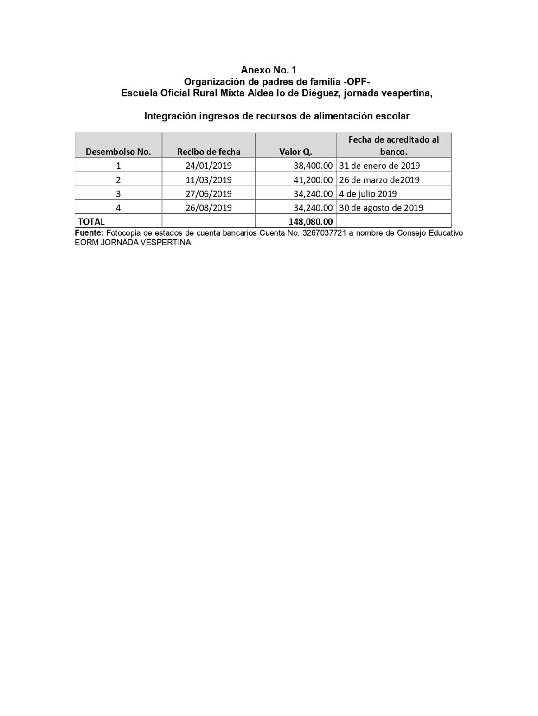

MINISTERIO DE EDUCACIÓN Pág. 9
AUDITORÍA INTERNA MINISTERIO DE EDUCACIÓN

.
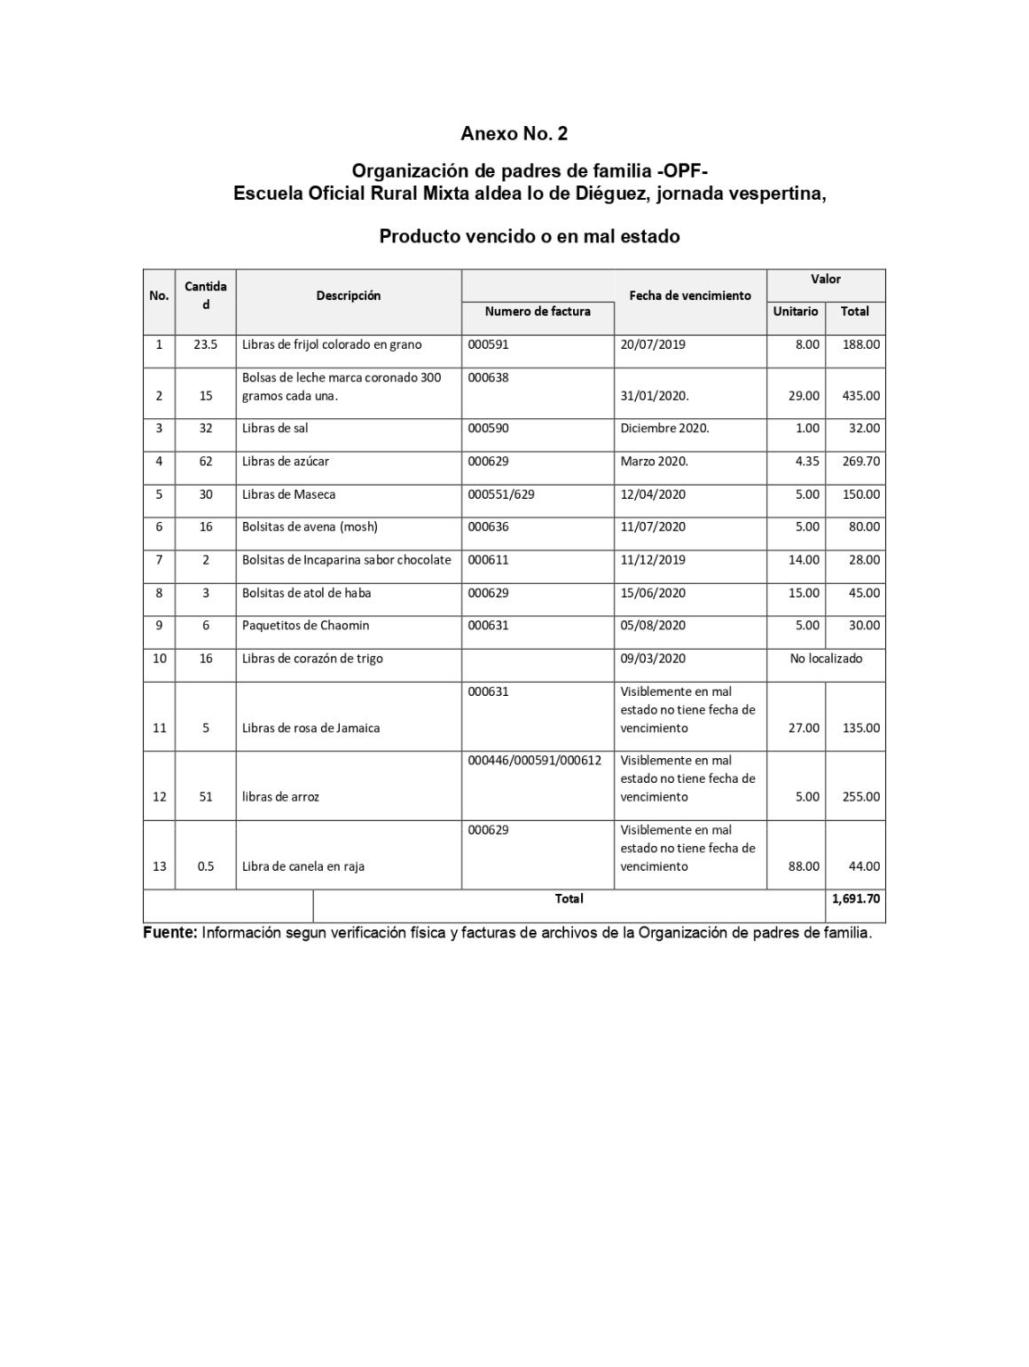

MINISTERIO DE EDUCACIÓN Pág. 10
AUDITORÍA INTERNA MINISTERIO DE EDUCACIÓN

.
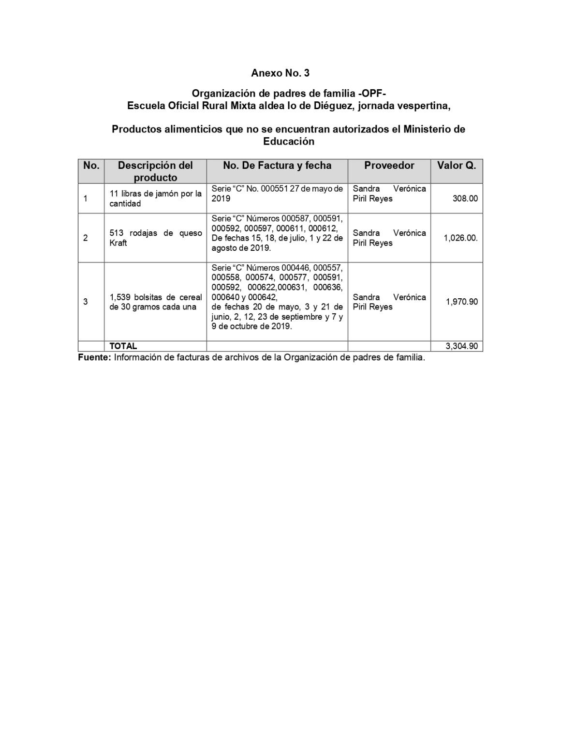

MINISTERIO DE EDUCACIÓN Pág. 11

